муниципальное дошкольное образовательное учреждение
детский сад комбинированного вида № 4 «Сказка»
ЗАТО г. Заозерска Мурманской области
(ДОУ № 4 Сказка)

ПОДГОТОВКА РУКИ
К ПИСЬМУ

информация для родителей
подготовила воспитатель
Абрамова И.В.

Заозерск 2015

Подготовка руки к письму

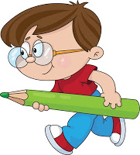
Письмо – это сложный для ребенка навык, который требует выполнения тонко-координированных движений, слаженной работы мелких мышц кисти руки, способности к сосредоточению, способности управлять своей деятельностью. Овладение письмом – трудоемкий процесс, который обычно приходится на первые месяцы пребывания детей в школе. Однако и в дошкольные годы можно сделать очень многое, чтобы подготовить малыша к этому процессу и облегчить будущему первоклашке процесс овладения письмом.
Важно именно подготовить руку к письму в дошкольные годы, а не научить ребенка писать.
Это две совершенно разные задачи!

Подготовка руки к письму в дошкольном возрасте включает несколько направлений:

- развитие ручной умелости (создание поделок, конструирование, рисование, лепка, в которых развивается мелкая моторика, глазомер, аккуратность, умение довести начатое дело до конца, внимание, пространственная ориентация),

- развитие у детей чувства ритма, умения согласовывать слово и движение в определенном ритме,

- развитие графических умений (это происходит в процессе рисования и графических работ – рисование по клеточкам, раскрашивание, штриховки и других видов заданий),

- развитие пространственной ориентации (умение ориентироваться на листе бумаги: справа, слева, в верхнем правом углу, посередине, в верхней строчке, в нижней строчке).

Готовим руку к письму - основные этапы обучения
- Рисуем линии. Ребенок должен начертить линию по предложенным точкам, при этом нужно закреплять понятия "вверх-вниз", "посередине" и "вправо-влево". Необходимо добиться того, чтобы линия начиналась и заканчивалась именно в указанных точках.
- Рисуем параллельные прямые. Лучше объяснять, что такое параллели, на листах без разметки, не используя трафаретов или линеек.
- Рисуем зигзаг. Это упражнение развивает свободное движение руки вдоль строчки.
- Рисуем полукруг. Взрослым необходимо обратить внимание на правильное положение руки: кисть ребенка во время рисования полукруга должна опираться только на мизинец.
- Рисуем волны.
- Рисуем окружности. Чтобы круг был правильным, нужно выдержать точную траекторию движения руки. Для ребенка это довольно сложное движение, поэтому для тренировки можно рисовать "раскрученные" и "закрученные" спирали.
- Пишем печатные буквы. Начинать следует с простых заданий "закончи букву", затем переходить к рисованию букв по пунктиру. И только когда ребенок успешно выполнит все предыдущие задания, следует приступать к самостоятельному написанию букв.
- Рисуем элементы письменных букв - этот этап завершает дошкольную подготовку ребенка к письму
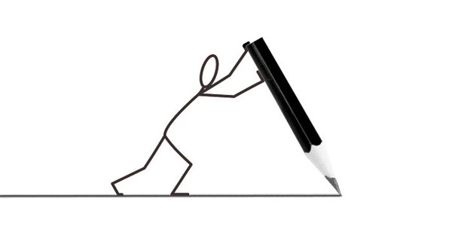

Рекомендации для родителей
Посадка при письме. Дети должны сидеть прямо, не касаясь грудью стола. Ноги всей ступней стоят на полу или на подставке, голова немного наклонена влево.
Положение рук при письме. Руки пишущего должны лежать на столе так, чтобы локоть правой руки немного выступал за край стола и правая рука свободно двигалась по строке, а левая — лежала на столе и снизу придерживала рабочий лист.
Положение кисти пишущей руки. Кисть правой руки большей частью ладони должна быть обращена к поверхности стола, точками опоры для кисти служат ногтевая фаланга несколько согнутого мизинца и нижняя часть ладони.
Положение ручки. Ручка кладется на средний палец правой руки, на его верхнюю ногтевую часть, ногтевая фаланга большого пальца придерживает ручку, а указательного − легко кладется сверху (расстояние — 1,5 см от пишущего узла) для управления ручкой при письме.
Положение тетради. Тетрадь лежит на столе с наклоном влево так, чтобы середина тетради была направлена к середине груди. По мере заполнения страницы левая рука передвигает тетрадь вверх, при этом середина тетради по-прежнему направлена к середине груди ребенка.
Для детей, которые пишут левой рукой, правила необходимо соотносить с левой рукой как ведущей.

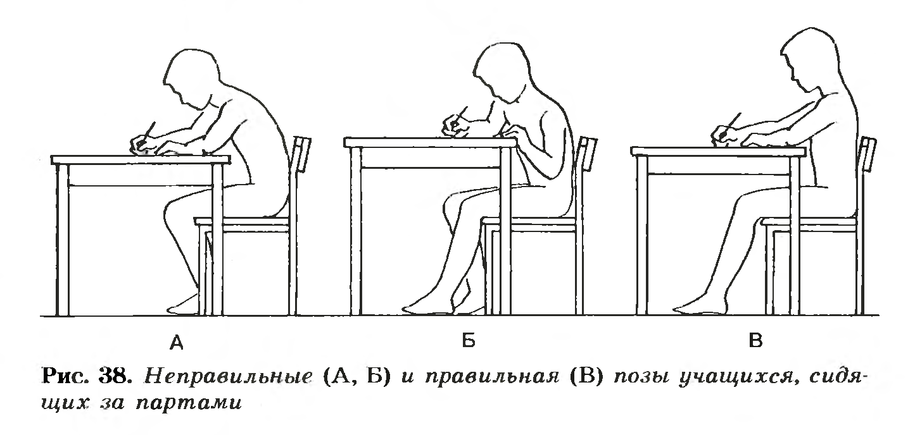

Признаки неправильного навыка использования карандаша или ручки ребенком – дошкольником:

Первое. Ребенок неправильно держит карандаш и ручку – он держит «щепотью» (собирает пальцы в горсть вместе) или даже в кулаке.
Второе. Неправильное положение пальцев при удерживании ручки или карандаша. Оно проявляется в том, что карандаш лежит не на среднем пальчике, а на указательном.
Третье. Ребенок держит карандаш или ручку слишком близко к грифелю, либо слишком далеко от него.
Чтобы исправить эти ошибки, сделайте с ребенком игровое пальчиковое упражнение «Строим буквам дом», которое поможет научиться правильно держать в руке ручку:
Возьмите карандаш или ручку правильно (удерживайте карандаш между большим и средним пальцами, при этом отступите от нижнего края – грифеля карандаша — вверх несколько сантиметров), сверху поставьте на карандаш указательный палец. Указательный пальчик может свободно двигаться вверх – вниз, и карандаш при этом не упадет, так как его прочно удерживают большой и средний пальчики. Покажите ребенку, как это делать – «постучите» указательным пальчиком по карандашу.

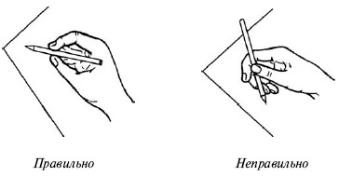

Это важно знать:
Для подготовки к письму и выполнения графических упражнений с детьми дошкольного возраста используется простой карандаш. Нельзя использовать в этих упражнениях фломастеры, так как они не требуют от малыша мышечных усилий для проведения линии.
- выкладывание фигур и узоров из мелкой мозаики,
- конструирование из мелких деталей, из конструкторов, требующих завинчивания гаек, шурупов,
- конструирование из бумаги и картона,
- плетение шнуров из ярких цветных веревочек,
- вязание крючком и на спицах
- шитье и вышивка (Примечание: для ребенка 6 лет нужна иголка длиной 4 см, не тонкая, с продольным ушком. Дети осваивают швы «вперед иголку» по прямой линии, «за иголку», «через край»),
- изготовление поделок из проволоки,
- пришивание пуговиц,
- нанизывание бусин и изготовление детских бус,
- изобразительная деятельность (лепка, аппликация, рисование),
- пальчиковые игры, штриховки,
- изготовление коллажей (вырезание ножницами фигур из журналов и составление из них композиций),
- выжигание по дереву, выпиливание,
- раскрашивание картинок (важно не само по себе раскрашивание, а чтобы картинка была раскрашена карандашом без выхода за контуры, аккуратно, не спеша),
- рисование узоров на бумаге в клеточку («продолжи начатый узор»), дорисовывание недостающей половины рисунка по клеточкам,
- обведение рисунков по точкам,
- выкладывание из спичек фигур и узоров (у спичек нужно предварительно обрезать головки для безопасности ребенка).
- плетение разных узоров из бумажных полос, а потом и из тесьмы, придумывание своих новых сочетаний и узоров
- вырезание гирлянд из бумаги, сложенной гармошкой,
- задания с линейками — трафаретами,
- рисование на доске мелом, цветными мелками,
- оригами,
- изготовление поделок из природного материала.
Литература:

С.Е. Гаврина, Н.Л. Кутявина
Развиваем руки - чтоб учиться и писать, и красиво рисовать./Популярное пособие для родителей и педагогов.
- Ярославль: Академия развития, 2007.-192с.

Интернет ресурсы:

http://rodnaya-tropinka.ru/podgotovka-ruki-k-pis-mu/#ixzz4NvtC0Cqc

http://www.kotmurr.spb.ru/deti/ruki_pismo.html

http://planetadetstva.net/vospitatelam/gotovimsya-k-shkole/gotovim-ruku-k-pismu-vmeste-s-mamoj.html

